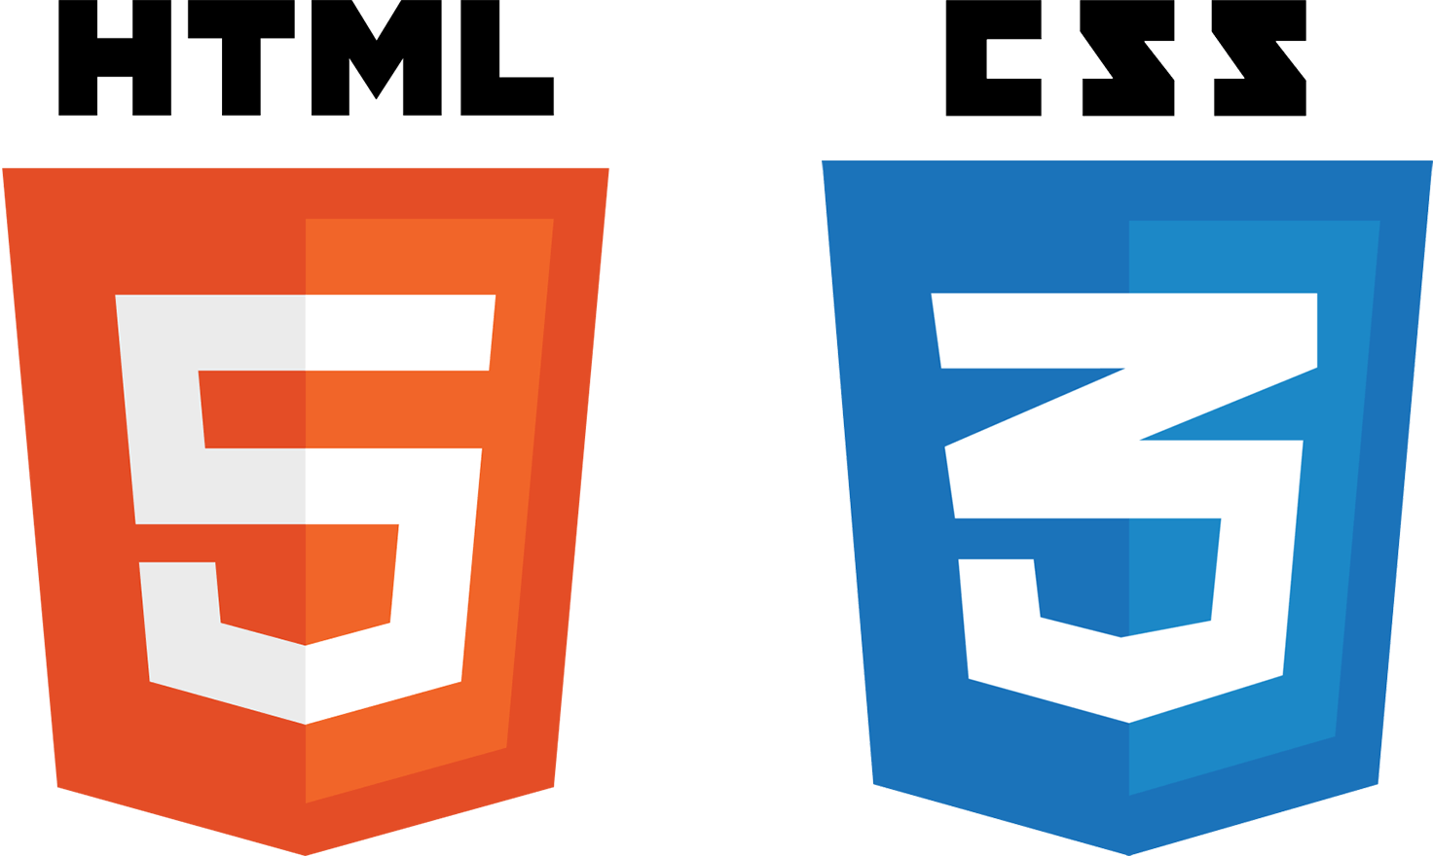












• 2013

FormationS

• 2021-2022

• 2020

• 2020

compÉtences
- Dynamisme
- Communication
- Travail d’équipe
- Organisation
- Développement Web :
HTML CSS
C

DEVELOPPEUR WEB
En alternance

ExpÉriences

• Novembre 2020-Aujourd’hui

Auto-formation en C, HTML5, CSS3 et JavaScript

• 2019–2021 • Directeur adjoint de multi-accueil • Ville de Villemomble
- Gestion de projet, Management

• 2018–2019 • Relais de direction de crèche • LMB • Neuilly-Plaisance
- Gestion de projet, Travail d’équipe

• 2017–2018 • Educateur de Jeunes Enfants • LMK • Paris, 10e
- Responsable pédagogique, et relation familles

lANGUES
Français courant
Anglais niveau B1

loisirs
Sport : Cyclisme, Natation
Jeux vidéo : Rocket League
Voyages : Canada, Irlande, …

GAGNY 93220
06 61 29 33 51
brice.blanchard@hotmail.fr
LinkedIn

Brice
Blanchard

• 2014-2017

• 2020

• 2020

• Bachelor Cycle d’ingénieurie informatique
• ETNA, Ecole des Technologies Numériques Avancées

• Apprenez à créer votre site web avec HTML5 et CSS3

• Apprenez à programmer avec JavaScript
• Apprenez à programmer en C
• OpenClassRooms

• Formation communication gestuelle
• CNFPT, Ville de Villemomble

• Diplôme d’état d’Educateur de Jeunes Enfants
• Licence administration économique et sociale
• PSC1 : Prévention et secours civiques de niveau
• IRTS Neuilly-sur-Marne

• Baccalauréat série scientifique
• Lycée Blanche de Castille de Villemomble

projets
- La Caderouthèque
Site web de présentation d’un annuaire de jeux pour enfants
Langage HTML / CSS
- Le plus ou moins :
Jeu en mode console
Langage C

